CONTRATO DE PRESTAÇÃO DE SERVIÇOS EDUCACIONAIS DO MESTRADO EM ESTUDOS BÍBLICOS E TEOLÓGICOS DO NT DO SEMINÁRIO TEOLÓGICO JONATHAN EDWARDS


CONTRATANTE: Nome Completo, Nacionalidade, Profissão, Carteira de Identidade nº XXXXXXXXX, C.P.F. nº XXX.XXX.XXX-XX, residente e domiciliado na Endereço completo, Cidade, UF, Cep: XX.XXX-XXX.
CONTRATADO: SEMINÁRIO JONATHAN EDWARDS, pessoa jurídica inscrita no CNPJ: 34.466.065/0001-49 com sede em Caruaru - PE, Praça Presidente Getúlio Vargas, nº 75, Centro, Cep. 55004-140, neste ato representado pelo seu coordenador da pós-graduação, Jairo Rivaldo da Silva, brasileiro, casado, Professor, Identidade 7086265, CPF. 036.548.074-61, residente e domiciliado na Rua 13 de maio, nº 53, Centro, CEP: 55125-000, Toritama – PE.
As partes acima identificadas têm entre si justo e acertado o presente Contrato de Prestação de Serviços Educacionais, que se regerá pelas cláusulas seguintes e pelas condições descritas no presente.
DO OBJETO DO CONTRATO
CLÁUSULA PRIMEIRA – O objeto deste contrato é a prestação de serviços educacionais, pelo CONTRATADO, ao CONTRATANTE, mediante o oferecimento de Mestrado (intracorpus livre) em Teologia Sistemática, com aulas gravadas e exibidas na plataforma digital do site do contratado em regime modular.
§ 1º. O curso é dividido em 12 módulos obrigatórios, sendo que, o certificado somente será emitido após o aluno (a) ter concluído todos os módulos do curso, ter sido aprovado nas disciplinas, entregar e defender a dissertação.
DO PAGAMENTO
CLÁUSULA SEGUNDA – O pagamento das obrigações financeiras do CONTRATANTE comprovar-se-á mediante apresentação do comprovante de pagamento referente às mensalidades no valor de 279,00. Os 24 boletos serão enviados para o aluno por e-mail e whatsapp
§ 1º. Após a adesão e pagamento da primeira mensalidade, se requerida desistência pelo aluno CONTRATANTE, o mesmo pagará o valor de 2 módulos subsequentes (558,00) (para a quitação de despesas com a plataforma, edição de vídeos e pagamento dos royalties dos docentes). A desistência e quebra do atual contrato não garantirá ao CONTRATANTE a devolução de nenhum valor pago à CONTRATADA.
DO INADIMPLEMENTO DAS PARCELAS
CLÁUSULA TERCEIRA – Em caso de falta de pagamento das mensalidades acordadas, o CONTRATANTE pagará no mês seguinte o valor dobrado o qual será acrescido de multa de 10% (dez por cento) ao valor dos dois módulos, não podendo ultrapassar em 02 (dois meses) o atraso no pagamento.
§ 1º. O atraso superior a 60 (sessenta) dias faculta ao CONTRATADO iniciar processo de cobrança extrajudicial ou judicial e opor restrições em quaisquer cadastros de crédito ou cartórios, ficando a cargo do CONTRATANTE o pagamento dos honorários advocatícios, custas e emolumentos processuais, quando houver.
DAS OBRIGAÇÕES DOS CONTRATADOS
CLÁUSULA QUARTA – Constitui obrigação do CONTRATADO, dentro do limite de suas competências, prestar os serviços educacionais de acordo com o disposto neste Contrato.
§ 1º. Como o corpo docente que ministrará o curso objeto deste contrato é composto de professores que, além da docência, são pastores, poderão ocorrer alterações na ordem cronológica do curso e do oferecimento dos módulos. Caso isso ocorra, os alunos serão avisados no grupo de Whatsapp da turma ou via e-mail.
§ 2º. O CONTRATADO, obriga-se a disponibilizar virtualmente as aulas em vídeo do referido curso e as orientações para o melhor aproveitamento do módulo.
§ 3º. O CONTRATADO oferece aos alunos gratuitamente o serviço de suporte pós-aula, via whatsapp. Eventuais dúvidas poderão ser tiradas com os docentes do módulo no encontro ao vivo.
DAS OBRIGAÇÕES DO CONTRATANTE
CLÁUSULA QUINTA – Constituem obrigações do CONTRATANTE, além das demais dispostas neste contrato:
- Assistir as aulas na plataforma do curso, participar dos encontros ao vivo, fazer as avaliações do módulo no prazo;
- Efetuar em dia os pagamentos dos valores do curso objeto deste contrato.
- Manter os seus dados atualizados.
- Respeitar as normas institucionais do curso e do CONTRATADO.
DA APROVAÇÃO E DA ENTREGA DO CERTIFICADO
CLÁUSULA SEXTA – O Diploma de Conclusão será emitido pelo CONTRATADO, no prazo de até 90 (noventa) dias após o término do curso, para os alunos (CONTRATANTES) que cumpriram todas as exigências e/ou obrigações acadêmicas.
DA RESCISÃO CONTRATUAL
CLÁUSULA SÉTIMA – O presente contrato poderá ser rescindido a qualquer tempo nas seguintes condições:
- Pelo CONTRATANTE, no caso de arrependimento ou quaisquer outros motivos, mediante pagamento de multa conforme o prazo estipulado na CLÁUSULA SEGUNDA do presente contrato.
DA VIGÊNCIA DO CONTRATO
CLÁUSULA OITAVA – O presente contrato terá início no ato da formalização da matrícula nos termos definidos neste contrato e terá duração até o cumprimento das obrigações assumidas pelas partes.
DO FORO
CLÁUSULA NONA – Fica eleito o foro da comarca de CARUARU, Estado de Pernambuco, para dirimir qualquer dúvida decorrente deste instrumento, renunciando a qualquer outro, por mais privilegiado que seja.

E por estarem assim justos e contratados, assinam este instrumento com assinatura digital, ficando uma via com cada uma das partes de igual teor e forma para os mesmos efeitos legais.

Caruaru, DD de MMMM de ANO.

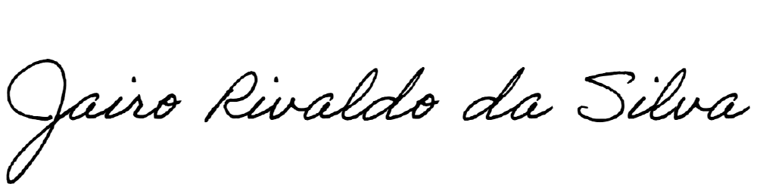
CONTRATANTE

CONTRATADO: SEMINÁRIO JONATHAN EDWARDS: (Prof. Jairo Rivaldo da Silva)

